今冬に「リトルエッセン ボードゲーム収穫祭」というイベントを予定しています。
- 2013/05/01 11:59 午後
- 投稿者: Yoshida

現在まだ仮決定だらけの状態なのですが、春ゲームマーケットも終了して区切りの時期ということで、
このタイミングでお知らせしておこうかと思います。タイトルの通り、
「リトルエッセン ボードゲーム収穫祭」
という名称で、ボードゲーム専門店各店舗様に御協力いただく形で、
2013エッセン新作ボードゲーム中心の販売イベントを計画しております。
主催の名義は便宜上合同会社ニューゲームズオーダーとなる予定です。
差し当たり、本日時点での決定事項としましては、
開催日：２０１３年１２月１日（日曜日）
会場：東京都産業貿易センター 浜松町館４Ｆ（半面）
ということで進行しております。日程につきましては、
店舗様がエッセンの新作ゲームを準備できる時期で、その中では出来る限り早めの週末、
ということで設定されました。会場は浜松町となっておりますが、
これは適切な規模、場所の会場の予約が既にほぼ埋まっていた、というのが最大の理由です。
開催意図としましては、
「２０１３年のエッセン新作ボードゲームの集合的な購入/販売の場、及びそれらを遊ぶ場を設ける」
というのが第一になります。
背景としまして、「エッセン新作のゲームは秋のゲームマーケットで販売」
というのが例年の恒例になっていますが、今年に関しては、
「ゲームマーケット２０１３秋」の日程が１１月４日とのことで、
これは販売店様が今年のエッセン新作ボードゲームを（輸送に要する時間の都合上）
手配・販売できないスケジュールになっています。
以前より今年は対応が困難であるという旨のお話を複数の店主様からお聞きしており、
顔の見える範囲で連携して対策を打てないものか、と考えた結果、今回のイベント発案に至りました。
現状では、参加団体を公募する予定はなく、同人ゲームの取り扱いについても予定はありません。
お声かけさせていただいた/いただく予定のいくつかの業者様と、
合同開催に近い形（例えば会場費の等分負担等）を構想しています。
「何故弊社が音頭を取るか」ということにつきましては、
何より思い立ったから、ということなんですが、
現在ボードゲームの卸業という部分に主業務を置いている事もあり、他店様と協調的なお話がし易く、
全体の連携について考えやすいポジション取りをしているというのが大きな要因です。
もちろんイベント開催は本業ではないため、率直に申しまして様々な難しさを感じていますが、
いくばくか店舗様やプレイヤーの皆様のお役に立てば、という心持ちです。
イベント当日は、理想を言えば、ニューゲームズオーダーとしてもブースの1つとして
出展・販売したいのですが、運営との両立を考えると難しい部分があるかもしれません。
勿論弊社も企業ですので、イベント開催にあたって何らかの形での収益性を要しますが、
それをどういった形でいただくかについては今後の検討事項です。
いずれにせよイベントを無事に開催・運営する事との両立を目指す事になります。
私個人としましては、可能であれば、弊社の負担
（ひいては、その為に弊社が参加者の皆様や店舗様から求めなければならない金銭コスト）
の少ない形で、参加される皆様の自治や、ちょっとした助け合い、
譲り合いによって成り立つようなイベント開催が理想です。
あまり大仰な事をするのではなく、必要な物、
大事な物だけしっかりと御用意させていただきたく思います。
なにぶんこういったイベント等を主催した経験はありませんので、、
何かと御不便をおかけすることもあるかとは思いますが、
何卒各店舗様、また参加者の皆様の御協力をいただければ幸いです。
詳細については、決まり次第随時お知らせします。よろしくお願いいたします。
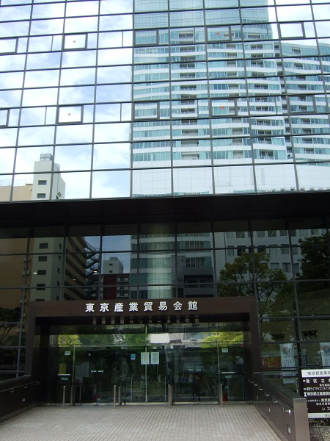
本日定休日を利用して会場の下見に行きました（私の休みはどこへいったのでしょうか（笑））。
浜松町は初めてですが、台東館とそっくり。JR浜松町駅のすぐ近くです。（浅草駅→台東館より近い）
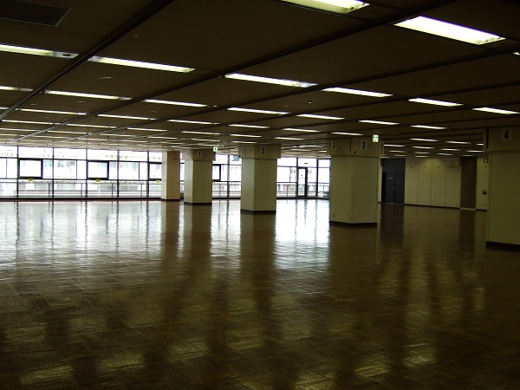
中もそっくり、旧ゲームマーケットを思い出します。
今回計画中のイベントは同人即売会ではないので（現状のイメージでは販売ブース上限１０程度）、
４階の半面でも、ゲームを遊ぶスペースは非常にたくさん取れるのではないかと考えています。

ビッグ･チーズとモンスター画家、出荷準備完了しました。
- 2013/05/02 11:59 午後
- 投稿者: Yoshida

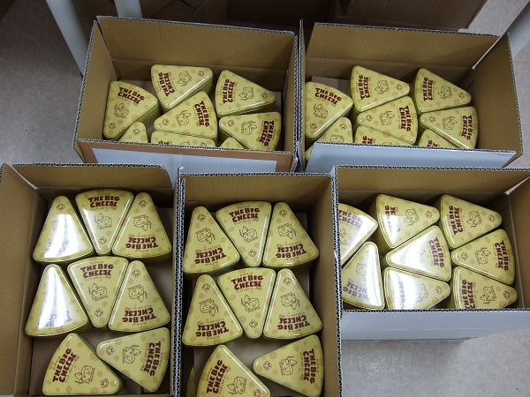
先日のゲームマーケットにて販売しましたビッグ･チーズですが、
事前に「300個売り切れたら嬉しいけど、またすぐセットアップしなきゃいけないね…」
というような話をしていた所、実際に売り切れまして、各人嬉しい悲鳴、
というか割と普通の悲鳴をあげていました（笑）。なかなかの作業量なのでございます。
ともあれゲームマーケット後の余韻に浸る事も無くセットアップ再開しておりましたが、
本日物品がすべて揃っている部分まで完了。
最後のシュリンク作業は自分がタッチしない内に若者達が終わらせてくれた、
有難い。数日お待たせしておりましたが、
近日中に各店様の店頭に並べていただけるのではないかと思います。
お店にてお見かけの際には、是非御購入を御検討ください。よろしくお願いいたします。
今日も一応平日なのでややゆったりでしたが、明日はまた祝日ですね。
GW本番ということで、よろしければ皆様、御来店お待ちしております。
自分は嬉しき出荷作業に邁進していると思います（笑）。

なかなか手広い1日。
- 2013/05/03 11:59 午後
- 投稿者: Yoshida

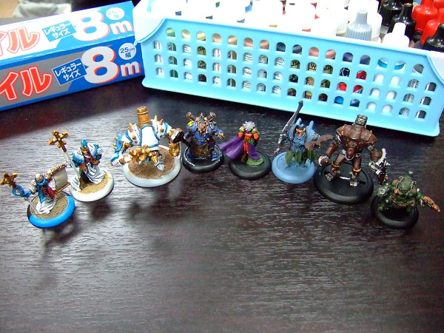
さて3日ということでまた祝日再開。今日はペイント会ということで、
結構な人数の方がペイントをされてました。気候も良いし、はかどる季節ですねえ。
私は予想通り後ろで段ボールを大量に発射してましたが（笑）。
アイアンキングダム用に、と言うことで塗られてる方多かったですが、
その内ウォーマシンも始められるとか。良いですねえ。新しく始める人たち同士、
楽しく盛り上がっていただけましたら！
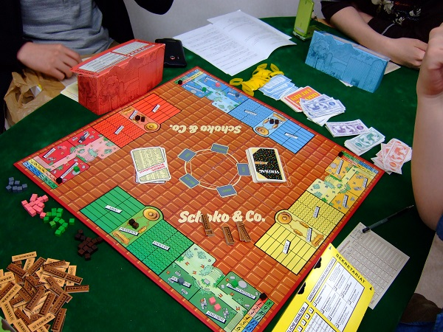
ボードゲーム卓でも色々と遊ばれてましたが、何と言ってもSchoko & Co.が遊ばれていたのが。
いや～、羨ましいですね！自分も機会があったらまた遊びたいゲームです。
そして閉店後も作業。ゲームマーケット終わったのに、全く終わる気配を見せないぞNGOの仕事（笑）。
流石に激烈進行過ぎるので本日は1日お休みいただきますー。
また5日に！5日6日はウォーマシンやりたいなあ。

1日ゴールデンウィーク。
- 2013/05/04 11:59 午後
- 投稿者: Yoshida

1日お休みいただきました。ようやくお休み、有難い。
毎日楽しく仕事してますが、ちょっとテンションが高すぎたので休みも必要ということで。
気づいたら、ゴールデンウィークも5、6と、あと2日ですねえ。
よろしければ今日明日もゲームにお買い物に、御来店くださいませー。

明日はまたもや臨時営業。
- 2013/05/05 11:59 午後
- 投稿者: Yoshida

本日もボードゲームとペイントの楽しい一日。…を見守りつつ、自分は出荷のお仕事などを。
それから入荷しているディストピアンウォーズの整理（イタリア軍出荷準備中！）と、
5月新製品を含めたウォーマシンの発注。
ゲームマーケットまで、というかそれ以降もボードゲームの仕事に注力したツケが回っとる。
何とか取り戻してまいりたいと思いまーす。
さて、明日はゴールデンウィーク最終日ですね！楽しい時間は早い物です、
が自分は連日激しかったのでちょっと安心しております（笑）。
明日はボードゲーム会＆ウォーマシン会になる模様、皆様お待ちしておりますー！
明日は…自分も遊びたいなあ。

ゴールデンウィーク、ありがとうございました。
- 2013/05/06 11:59 午後
- 投稿者: Yoshida

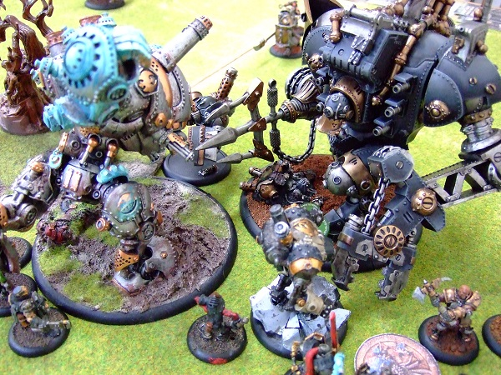
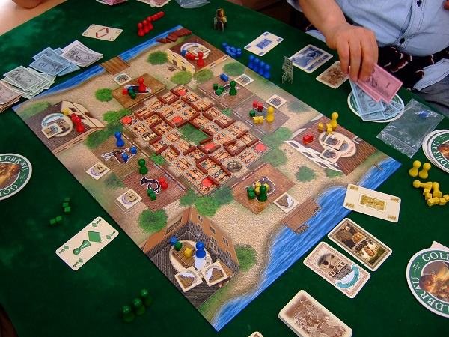
ゴールデンウィーク最終日ということで臨時営業。流石に今日は皆さん休養日かな？
と思っていたのですが、終日満員で、ゲームもたくさん遊ばれていました。
御来店の皆様、ありがとうございます！
今日は自分も久しぶりに、割と腰を据えてモデリングする時間が取れました。
久々だと殊更楽しいですね～。日常の有難みを再確認。
さて、明日からまた普通の平日、ですがB2Fは明日もやっております。
連休明けたから逆に来れる、と言う方もいらっしゃると思いますので、
元気にやってまいりましょーう。

アーミーペインター、実証。
- 2013/05/07 11:59 午後
- 投稿者: Yoshida

日々B2F店舗にいらしているミニチュアゲーマーの方は御存知かと思いますが、
先月から「アーミーペインター」という新塗料を導入しております。
中でも特に注目のアイテムが、約20色ほど出ているカラープライマー。
従来の灰色や黒、白だけでなく、赤や青など様々な色で出ておりまして、
下地の段階でアーミーの基本色にできるスグレモノです！…という触れ込みで売っておりまして、
実際それはペイントの時間短縮にたいへん魅力的なので売れ行き好調なのですが、
実際の所自分でも使って試したいなあ、と思っておりました。
しかし「ちょっと数体分使ってみる」のと「新規にアーミーの制作に着手する」
のとでは、このカラーサフに感じる有り難味も評価も違うだろう。
ということで、最近また新規プレイヤー参入が著しいウォーマシンで、
新たな方々と対戦する為のアーミーを「スピーディに」製作するのに使ってみる事にしました。
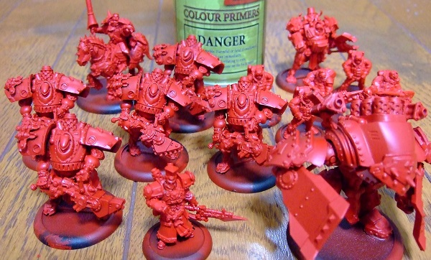
せっかくだから普通には塗りにくい色ということで赤の軍勢、ケイドアを選択しまして、
アーミーペインターのカラープライマー「Dragon Red」で着色した結果が写真です。
うーん、お見事！モデルに直接吹いてみましたが、「すぱっ」と真っ赤になっている。ちょっと感動。
まったく偽り無く、これは使えますぞ！ケイドアも爽やかに始められる気がしてきました（笑）。
各色2000円、発売中ですー。
さーて、明日は久しぶりの完全なるお休みでございます。
4月から連続してかなり立て込みましたので、休みます！
（通関関係の連絡で朝ケータイが鳴る気がする…）

ここで気持ち一区切り。
- 2013/05/08 11:59 午後
- 投稿者: Yoshida

完全休業日。4月の中ごろからゲームマーケットでの新製品リリース、
その後の出荷に加えて東京ドイツゲーム賞とリトルエッセンの件があり、
それを片方でやりつつB2Fを営業しているという形だったので、少し休ませて（笑）、
という感じだったのですが、今日晴れての完全休業日でございます。
ま～、ほぼ全て自分で引き込んでいる仕事なので、何の不満もないんですけれども！
ただフィジカルコンディションは重要なので、今日はゆっくりと。
気持ちとしても一区切り付けられました。
新製品も、皆様にもお喜びいただけているように思いますし、売上げもまず好調という感じ。
何とか次に進めるようで良かった。次の新製品計画も具体的に動き出しております。
そしてさらに、お待たせしていたスペースアラートが明日着荷予定です。
商品化に向けて御協力いただいた予約者の皆様に順次発送を進めて参ります。
また頑張ろう！
あとウォーマシン＆ホーズの5月前半リリースもあります！
レトリビューションのライトミュルミドン3種のプラミニチュア、トロールバウンサーのプラ。
新戦力としては、ドワーフの待望の増援、タクティカルアルケニストコー。
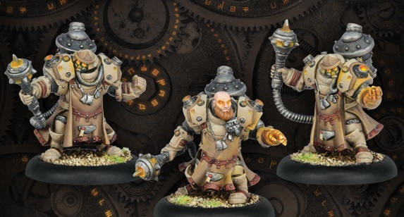
そしてメノスの強力ソロ、バッションセネシャルとなっております。
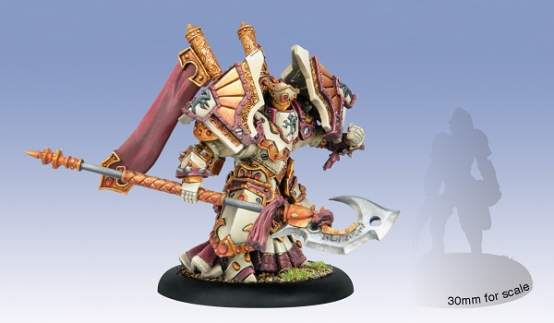
自分はバッションセネシャルが気になるのと、ライトミュルミドンプラが羨ましい、
…全部メタルで製作済みなのが悔しいですが（笑）。ともかく皆様チェックどーぞ！

入荷物と出荷物と、トピックスの嵐。
- 2013/05/09 11:59 午後
- 投稿者: Yoshida

本日は（先行空輸約100個分を除く）スペースアラート、船便で来た分がついに着荷しました！
現在御予約の方への発送準備に向けて動き出しております。
出来る限り早く手配しますので、今しばらくお待ちいただけますよう、よろしくお願いいたします。
一方、先日から多数いただいていたニューゲームズオーダーへの御注文を多数出荷。
今日は一日段ボールと格闘していました。いや～改めて、ボードゲーム屋は肉体労働だなと。
NGOの問屋業務につきましては、お蔭様でビッグ･チーズにモンスター画家、
そして酔いどれ猫のブルースがご好評をいただいているようです。有難うございます。
そしてお蔭様で、古代ローマの新しいゲーム、本日弊社の手元では初版品切れとなりました。
誠に、誠にありがとうございます。現在増刷手配中となりますので、
一時的に手に入りにくくなるかもしれませんが、出来次第再出荷させていただきます。
ここの所毎日全力で体を動かしているのですが、
一方では頭を使う案件もドカドカと到来してきます。ホントに色々ありますが、
一つ一つ大事に、執念深く取り掛かっていきたいと思います。
一つ一つ、本当に丁寧にやらなければ。
さてところで、Twitterにて今冬発売予定の新製品「クレムリン」、
そのアートワークをかの速水螺旋人先生にお願いしている、
という話題を出して頂いているようです。有難うございます。
ただ冬の前には夏と秋がありますので！現在はまだあまりお知らせできる事がございません。
より詳しい情報につきましては、固まり次第順次お知らせする予定です。
よろしくお願いいたします。

次の出荷、次の制作。
- 2013/05/10 11:59 午後
- 投稿者: Yoshida

本日、スペースアラートの荷解きと御予約の方への発送準備を開始。なかなか大量なので、
順次発送し、来週のいずれかの日付で着荷するように指定させていただく予定です。
今は何よりこの仕事が最優先という感じです。少しでも早く、というのもそうですが、
立派なボードゲームが倉庫スペースを完全に制圧しています（笑）。早く出さねば！
一方本日は、直近で原稿を完成させる必要がある新製品のアートワーク細部のミーティング。
イラストレーターの方に御足労いただきましたが、お蔭様で良いお話あいができました。
先の新製品ビッグ･チーズ内の広告カードで、次期新製品として「バルバロッサ」と
「ナゲッツ」を用意している事をお知らせしましたが、こちらは入稿済みであったり、
原稿は仕上がっていたり、と言う状況なので、その次ということになります。
（内容物の準備等の関係上発売は前後する可能性が大いにあるのですが）
今日ミーティングの主題だったものは、また違う方向性のアートワークで、
皆様に喜んでいただけるのではないかな、という感触を持っています。
これは上手く運べば夏発売ということに。
もう少ししたらTwitter等で情報を出せると思いますので、チェックしていただければ幸いです。
さて、ゴールデンウィーク終わってもう1週間ですねえ。
今週お仕事頑張った皆様、よろしければB2Fでお買い物とゲームをどうぞー。
お待ちしております。

結構オフェンシブ寄りで。
- 2013/05/11 11:59 午後
- 投稿者: Yoshida

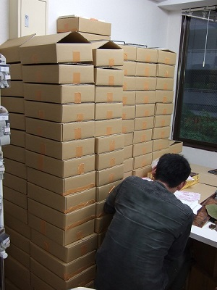
営業とスペースアラートの発送準備を並行で。御来店の皆様、
ちょっと狭くなっていましたが御協力ありがとうございました。
今日はウォーマシンが遊ばれていたり、アイアンキングダムRPGが久しぶりに遊ばれていたりと、
そんな中でも賑やかな1日。自分は作業が残っていたのでアイキン参加は見合わせましたが、
次は是非参加したいと思いますー。
夜のNGO全体ミーティングでは色々重要な方針決定。次節のディティールが大枠決まった形。
あとは頑張る事と幸運を祈る事だけですな。
さて、日曜はボードゲーム会の模様です。ミニチュア卓は1卓つぶれてますが片方使えますので、
よろしければ御利用ください！

俯瞰の見栄え。
- 2013/05/12 11:59 午後
- 投稿者: Yoshida

さて日曜営業、ボードゲーム卓を遠くに眺めつつ、相変わらずスペースアラートの発送準備。
夜からは1卓になってましたが、ウォーマシンなども少々。
故あって「短時間で遊ぶ」という試みを久しぶりに。
ごく小規模のゲームでしたが、今日のところは20分くらいでやっていました。
プレイング自体もそうなんですが、編成の時点からデータがシンプルなコマを使えば、
事前説明も実プレイ中も格段にスムーズになります。
ウォーマシンについては、個人的には、MKIIになった今でもまだ、
データ盛りすぎなように感じています。
ルールやデータの長さはプレイヤーにコストを求めているわけなので、
リターンとしてそれに見合う面白みを持っていてほしいんですが、なかなか難しい。
面倒になった分面白くなっている、そういうデータだけでゲームが作られていたら、
どの位出力が違うだろうと思います。
さて1日休んで、火曜日からスペースアラート発送開始予定です。
それに伴い一気にNGOスペースをクリーンアップできる感じなので、
心機一転していきたいものですな～。次の入荷に向けて！

今週の宿題開始。
- 2013/05/13 11:59 午後
- 投稿者: Yoshida

ここの所抱えていたリリースや出荷に関する仕事にようやくある程度の目処が付きつつあるので、
今週の一番の課題は事務仕事ということに。利益は上がらないが重要な仕事。
殊に今年は新たに入社した人間がいるので色々増えている（笑）。
また勉強できると思ってやっていこう。
ちょっと役所を回る必要があるので、明日は自転車出勤かな～。

スペースアラート、発送開始。
- 2013/05/14 11:59 午後
- 投稿者: Yoshida

先週から準備していたスペースアラート御予約品の発送を開始しました。
非常に多数の為数日に分けて発送しており、基本的には17日の到着予定となっております。
今日はそれとあわせて問屋の出荷に、事務書類の作成に、新製品にまつわる工場とのやり取りに、
と言う感じで、基本仕事の多い火曜日の典型のような1日。よく働いたっ。
明日は定休ですが、ちょいと立川集合的な用もありながら。新しい切り口。楽しく勝負しよう。

荒行。
- 2013/05/15 11:59 午後
- 投稿者: Yoshida

昼から自転車で立川、…役所回りで書類提出の為。また一つ勉強になりますワイ。何とか提出完了。
そして本日は協力していただく皆様と共に店に集合、ミーティング。
ウォーマシンの紹介動画を撮ってみよう、と言う話が出ておりまして、
どんな物を撮るかを話し合っておりました。結果なかなかスパイシーな方向に話が進む（笑）。
本気か！果たしてどこに収益性があるんだ、という話ですが、面白い物を楽しく激しく、
という方針で、どうも6月には始まってしまいそうな気配です。ちょっと頑張ってみよう。

スペースアラート発送完了。/ビッグ･チーズ一次生産分完売。
- 2013/05/16 11:59 午後
- 投稿者: Yoshida

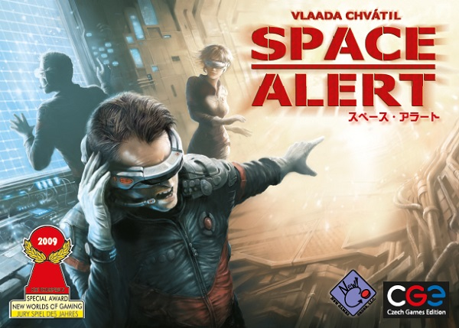
本日スペースアラートの御予約品の発送が完了いたしました。
一部既にお手元に届いているケースもあるようですが、
原則17（金）着指定とさせていただいております。
ご機会ありましたら、今週末か来週末のボードゲーム会で遊んでいただけましたら幸いです。
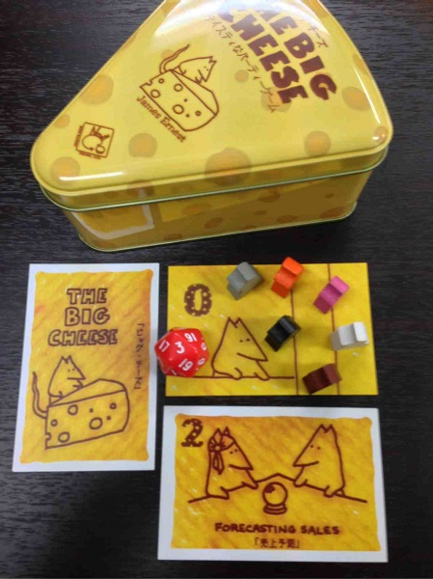
そして、当初用意していた内容物の上限から600部まで用意していたビッグ･チーズが、
本日の出荷で完売し、ニューゲームズオーダーにおいて一時的に品切れとなっております。
誠に有難うございます。
ビッグ･チーズは、元よりその面白さには定評がありながら、
成り立ち上あまり遊ばれていないゲームだったので、コマありダイスありのフルセットを作れば、
ぐっと遊ばれやすくなるのではないか、皆様のお役に立つのではないか、
という構想で自社製品としての制作をスタートさせました。
ただ元版にコマやダイスが付いていない理由は、制作開始後すぐに理解しました。
満足なコマ66個にダイス6個は、そもそも高いのです（笑）。
ゲーム内容に即したような価格で売るのが、実は意外なほど難しいタイトルであった、
ということが、ビッグ･チーズ制作の上での第一にして最大の課題でした。
検討の上、目標売価として設定した3000円という上限を実現する為には、
必要な全体刷り部数の下限、そしてそれに伴う予算がどうしても大きくなってしまい、
私達には一度に用意するのが難しい規模でした。そこで、実験的な要素も含め、
ボリュームディスカウントが無い（もしくは少ない）コマやダイスを個別に少しずつ調達し、
立川でセットアップ完了した物から販売、という方式を採用することにしました。
これはつまり「最初に作って販売した物の売上げから次にセットアップする為の内容物を買う」
という「小人の靴屋方式」ということです（笑）。
具体的には、ゲームマーケットで300個売って、その後その売上げで海外からコマやダイスを買い、
残りの300個を売りながら輸送時間を稼ぎ、在庫が無くなるまでに増産を完了し…、
という道筋を計画していました。
ただ、嬉しくも心苦しいことに、予定していた増産サイクルより早く出荷できる形となり、
前述の通り一時的な品切れとなりました。
まだ各店様に十分な在庫があると思いますが、御購入御検討中の方は御確認いただければ幸いです。
既に不足しているダイス・コマは発注済ですので、揃い次第増産にかかりたいと思います。
よろしくお願いいたします。

遊べる今を遊ぼう。
- 2013/05/17 11:59 午後
- 投稿者: Yoshida

本日に入って、予定通りスペースアラートが、御予約の皆様のお手元に届いてきている模様です。
95%以上、肩の荷が下りた感覚ですが、あと一息。
お品のお受け取りに際して不都合な点ございましたら、042-507-8120までお電話いただくか、
メールで御連絡いただければ至急対応いたします。よろしくお願いいたします。
また一般販売に関してですが、再版まで視野に入れている他製品と異なりますが、
一定数在庫はございますので、準備の後、近日中に出荷したいと考えております。
スペースアラート日本語版につきましては、品切れの際には再版の予定がございませんので、
予約していなかったが御入用、という場合はお早目の御購入をお願いいたします。
さてスペースアラート、お手元に届いたお品を開封してルールをご覧になった皆様は
御承知かと思いますが、そのゲーム時間の短さに反して、非常にルールが長く、
一見して非常に難解に見える代物です。最初の一歩がたいへんなゲームですが、
その一歩を踏む価値があるゲームであり、
まただからこそ日本語版が必要ということなのだと思います。
このご機会に是非、遊んでみていただければ幸いです。
…と言って自分もまだ遊んでいないので、良い時に参加できるよう、
隙を見てルール把握しようと思います。
日本語になってるから贅沢言えないですが、実際ルール長いですねえ（笑）。
さて、昨日今日でようやく店にスペースができ、私も心の余裕が持てる2日間でしたので、
先日アーミーペインターのカラープライマーで赤くしたケイドアの塗装を進める事にしました。
今回は「アーミーペインターで手早く塗る実験とレポート」を兼ねてますので、
次の行程はコレです。
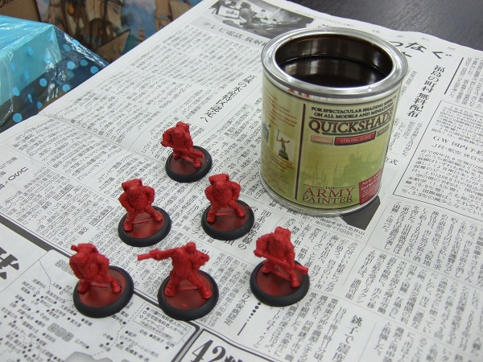
漬けるだけでモデルに陰影が付く！とネタ的に話題になった「クイックシェイド」を使います。
筆を持つのはまだ早いと言うことで、手持ちのケイドアモデルを片っ端から漬けていきます。
ちなみにクイックシェイドには濃さが三段階あるのですが、真ん中の「ストロングトーン」を使用。
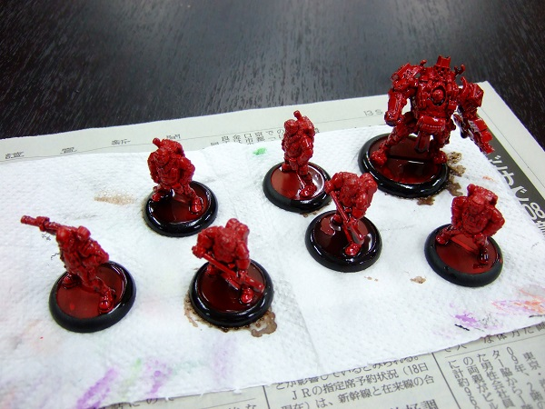
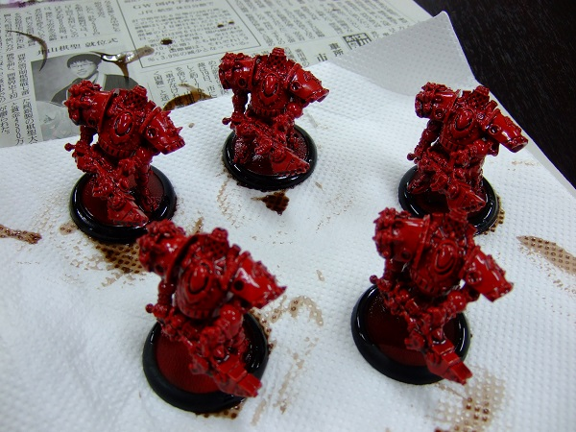
どぼりどぼりと、ミニチュアを逆さに持っては液に漬け、余分な液を切る。あっという間です。
ちなみに通常のペイントと違いまして、結構オイルっぽい臭いがあります。
あと粘性が高いので、漬けてから乾かす為に置いても他社製のウォッシュ・
インクに比べると結構垂れにくいです。付き過ぎない様に拭き取ったり、
ということは適宜やっていますが、そうすれば影を付けたい所に付けられるということもあり、
なかなか好印象。ここで1日乾かします。
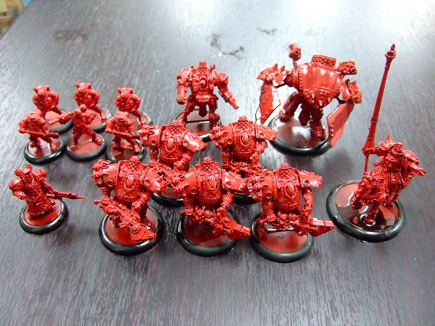
1日経過で本日。サフ吹き以降1時間足らずの作業でここまで来るのは素晴らしい（笑）。
クイックシェイドの副次効果でツヤツヤになってますが、
これはその他のペイントを終えた後、最終的に同社発売のスプレー「アンチシャイン」
というつや消しトップコートをかけるとつやがぐっと抑えられる、ということなんだそうです。
ところで「一通りペイントしてからクイックシェイド」という手順が常道らしいのですが、
果たしてクイックシェイド後に普通にペイントできるのかと言う問題。
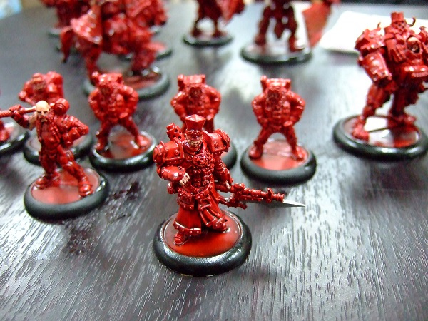
問題なし！普通にアーミーペインターで肌色や銀色が付きました。
「クイックシェイド後に色が乗らん！」という悲劇を想定しないわけではなかったですが、
無事ペイントできて一安心。というかサフ→クイックシェイド後、
直接肌色を塗っただけで上の感じ。
手早く塗りたい身には随分いいんじゃないかと思いました。
うーん思ったより早くケイドア始められそうで、たいへん嬉しいです。
こんな感じでまた次回。
さて、そんなこんなで土日ですねえ。発送終えて、お蔭様で店スペースが回復してます（笑）！
よろしければ皆様、御来店お待ちしております～。

次の仕上げへ。
- 2013/05/18 11:59 午後
- 投稿者: Yoshida

今日は比較的ゆったり目の土曜日だったので、
隙を見て立ったスペースアラートの卓に、自分も混ぜていただきました。
いや～思っていた以上に、短時間なのにテンションが高くて疲れるゲームですね（笑）。
しかし面白かった！隙があったらまたその内にやりたいと思います。
そして閉店後には入稿直前の自社製品2種の最終校正へ。
すぐに出さねばなりませんが、ミスはできないし細部も丁寧に、ということで、
ここの所はずっとそうなのですが、最終校正は出来る限りメンバーが全員集まって、
仕上げ行程を目視確認、適宜ミーティングしながら仕上げていきます。
何とか良い物になりそう。夏発売に向けてこの後もしっかりと。
さて日曜日、今日はボードゲーム会などあるようですねえ。
今日もスペースアラートといううわさもあります。皆様是非お楽しみください～。

新しい切り口。
- 2013/05/19 11:59 午後
- 投稿者: Yoshida

本日もボードゲーム会+ペイント会+ウォーマシン会。
ボードゲームはスペースアラートやハンザなど。
ペイント卓では、6月はウォーマシン攻勢になりそうなので、皆さん新編成のペイント。
そしてミニチュア卓では、これも6月に向けて、ウォーマシン早指しの練習など。
早指し、まずはとにかく早くゲームしてみようということで色々試してますが、
今日は極小規模6ポイント、実プレイ10分で結構良いゲーム。
ウォーマシンの本当の一歩目はスターター規模の11ポイントでも多いんじゃないか、
6ポイントでいいんじゃないかと思っています。
ケイドアならヘビージャック1体しか入りませんが（笑）。
今日は同じ編成同士での対戦を繰り返しやったりもし、新たな発見色々。
また楽しくなってきましたなあ。
さて明日は休み。ウォーマシンMKIIを自分なりの切り口で説明したいと思ってまして、
分析・考察中心の文をまとめようかと思い始めております。
強弱分析も含みはしますが、どちらかというとウォーマシンと言うゲームについて理解を深めて、
楽しく遊ぶ一助に、と言う感じです。短期的な目的もあるし、5月中になんとかしてみよう。

「わかり易く、短く」は難しい。
- 2013/05/20 11:59 午後
- 投稿者: Yoshida

ゆっくり起きてからウォーマシンの解説文をちょっと書き始める。
とりあえずウォージャックから…と言う感じですが、いざ書き始めてみると書きたいことの量が多く、
いざ文にしようとしてみて驚きました（笑）。新しい方々にお教えしても、理解が難しいわけですな。
ただ、文の形で残せば、やはり理解は早まる気もします。
とりあえず続けてみましょう。
さて、月末にはもう少しある火曜日。地道な仕事をしつつ、御来店をお待ちしております。

実現に向けて。
- 2013/05/21 11:59 午後
- 投稿者: Yoshida

本日は出荷作業等行った後、6月のウォーマシンイベントに向けたミーティング、
を兼ねたゲーム会。詳細はウェブ上ではもう少ししたらお知らせしますがー、
開催が決まって以来近隣のウォーマシン環境に良い意味で緊張感が生まれて、
楽しい感じになってまいりました。
盛り上がる兆しは感じるので、あとは…入荷ができればよいのですけれども！
ともかく頑張ってまいりましょう。
明日は休み、そしてウォーマシンの今月後半リリースですねえ。明日紹介を書こう。

真面目に新ミニチュア紹介。
- 2013/05/22 11:59 午後
- 投稿者: Yoshida

というわけで、5月後半発売のPrivateer Press社リリースでございます。
見返すとホーズ押しですねえ。
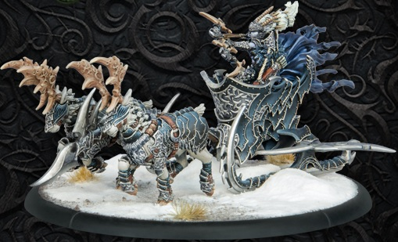
一番注目されていそうなのがこちら、エバーブライトのウォーロック・リリスの新バージョン。
Lylyth，Reckoning of Everblight、6500円となっております。話題のソリ騎乗！
ウォーロックかつバトルエンジンという予測不能なステータス、使いたい方だけでなく、
対戦してみたいと言う方も多いと思います。エバーブライトプレイヤーの方は是非どうぞ。
あとこの時代に全メタル製という素敵モデルですので、メタル好きな方も是非！
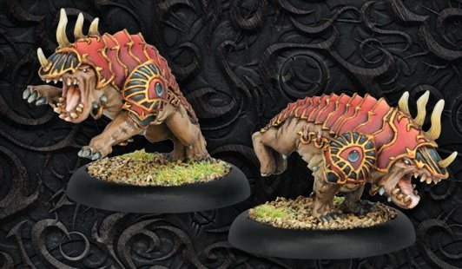
続いてはスコーン初のレッサー･ウォーロック、レプタイルハウンド。2体入りで1800円です。
こちらも新兵種ということで、スコーンプレイヤーの方は何はなくとも
お試しになるんじゃないかと思いますけれども。
これがまた強力だったらもう、スコーンどこに行くんでしょうか（笑）。
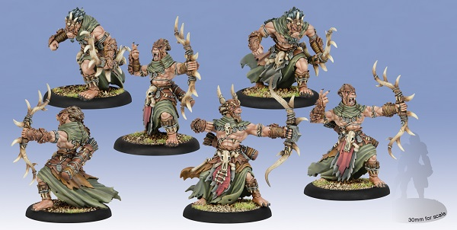
そして我がサークル・オルボロスの新ユニット、サーン・ブラッドパック、6体入り5500円。
プラ製でして、この後リリース予定のサーンラヴェイジャーと胴体共用の模様。
ミディアムベースのユニットがプラになって、ようやく扱い易くなりますね！
そしてメタルよりお求め易い。性能は…正直まじめに見てないですけども（笑）、
ホーズの射撃ユニット（しかもミディアムベース）は貴重なので、私は多分その内使うと思います。
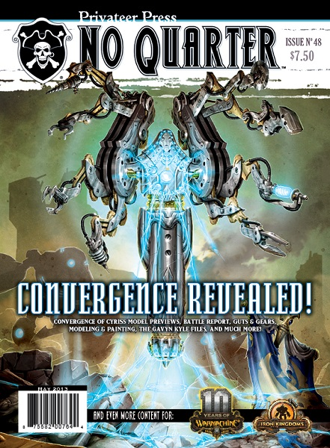
あと真の目玉という感じかもしれませんが、ノークォーターマガジン48号は、
全面的にウォーマシンの新ファクション・コンバージェンス・オブ・シリスの特集になってます。
予想以上にルールやデータが載ってまして、あげくにはアイアンキングダムRPG用データまで。
是非チェックしてみてくださいませー。
さてそれではまた明日、御来店をお待ちしております。

1つ入稿完了。
- 2013/05/23 11:59 午後
- 投稿者: Yoshida

5月も下旬に入り、そろそろスペースアラートと、こちらはあまりお知らせしていませんでしたが、
テンデイズさんとNGOのコラボということで出す「クー」の出荷準備をしておりました。
今週から来週にかけて御案内できると思います…けれども、いずれも例外的な限定数出荷になります。
御迷惑をおかけすることがあるかもしれませんが、御承知おきいただければ幸いです。
御入用な方はお早めに御手配ください。
そして今しがた「ナゲッツ」の入稿を完了しました。
先日パッケージの公開がTwitterでされていましたが、今ちょうど手元にデータがあるので、
少しだけコンポーネント公開しちゃいましょう。
許可取ってないですが、タイル2～3枚だけくらいならいいかな？
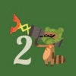
ファブフィブのキャラクターが今回ナゲッツに移籍している感じです。
うーん、かなり良いんじゃないでしょうか！
これから原稿チェックや生産や、と言う感じで始まるので発売はもう数ヶ月先ですが、
御期待いただければ幸いです。

2個目の入稿も。
- 2013/05/24 11:59 午後
- 投稿者: Yoshida

昨日のナゲットに続き、本日はもう1件入稿完了。夏の新製品2点、ということになるのかな？
こちらも近いうちにお話しましょう。あと今日は直近の出荷物の準備など、
セットアップ作業もてんこ盛りでした。
さてー、ちょっと早いですが、5月最後の週末になりますね！
気持ち良い季節、行くのは早いですが、是非遊びにいらしてください。
明日はウォーマシンの低ポイントなど遊ばれるようです。
ボードゲームもやってるんじゃないかと思いますので、遊びたい皆様、お待ちしております～。
自分は出荷作業をして、その後隙があったら遊びます！

ウォーマシン乱取り状態。
- 2013/05/25 11:59 午後
- 投稿者: Yoshida

6月から1ヶ月間のウォーマシンイベント企画が進行している関係で、
本日はウォーマシンの低ポイント会。
もうちょっとしたらイベント内容も御説明します！
トーナメント等ではなくてどちらかというとお祭り的なものですので、
縁起物気分で御参加いただけると嬉しく思っております。
さて日曜日！NGOではスペースアラートとクーの出荷が続いてますので、
そちらで作業しつつ自分もウォーマシンに混ざりたいと思います。
よろしくお願いします～。

6月ウォーマシン参加型イベント「笹井雄吾のミニチュアゲーム地獄変」。
- 2013/05/26 11:59 午後
- 投稿者: Yoshida

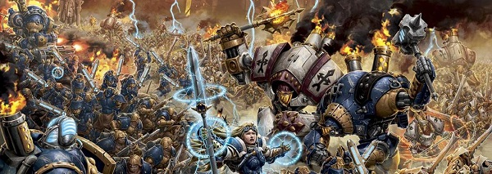
http://blog.livedoor.jp/warmachine100/archives/27494253.html
公式Twitter：@100Warmachine
笹井雄吾Twitter：@u5_331
えー、上記Blogにて書かれている通り、B2Fゲームズにて6月1日～6月30日の期間に行われる、
たいへん向こう見ずな挑戦企画が立ち上がっております。
題して「笹井雄吾のミニチュアゲーム地獄変～ウォーマシン、一ヶ月で百戦！！～」。
まず事のあらましについては上記のリンク記事をご覧いただきたいのですが、
つまりは、ここ最近B2Fゲームズにいらっしゃるようになった、
「新人声優にして新人ウォーマシンプレイヤー」の「笹井雄吾さん」が、
「1か月で百戦のウォーマシン対戦を行う」という前人未到の連戦にチャレンジし、
それをBlogやTwitter、さらには動画でレポートする、ということです。
そして、これがどのようにB2Fゲームズのイベントになるのか、というと、
「ウォーマシンプレイヤーの皆さんに、百戦の対戦相手としてご参加いただきたい」
ということなのでございます。
以前から「ミニチュアゲームで何か盛り上がるイベントってないかな？」と考えていました。
割合すぐに出る「トーナメント開催」という形態については、
ミニチュアゲームの特性を考えると、相性があまり良くないなあ、と思っていたのです。
ミニチュアゲームは対戦ゲームですが、それでいて何か「皆で協力して盛り上がる」
というようなことがやりたいなと。
そこに今回の「何か動画を撮ってみましょうか」というお話と、
笹井さんという「神輿になる人」が合致し、こういう展開になったのです（笑）。
「百戦」というのは、この事について集まって話している時に勢いで出たフレーズで、
特段根拠があるものではありません。やる方向でまとまりかけた時に、
一瞬我に返って「五十戦くらいじゃダメかな…？」みたいな日和った意見も出たのですが、
結局のところ「それ滅茶苦茶かっこ悪い」ということになり、
当初口に出してしまった通り、笹井さんが百戦完遂を目指しての船出をすることになりました。
わ～い無茶無茶（笑）。
笹井さんは地獄行き確定ですが、実は関係者みんな一蓮托生なんじゃないかと思います。
僕実は、ボードゲームの製造と卸ですこぶる忙しいですよ！
ただ何よりミニチュアゲーマーの皆さんは、こういう破天荒な展開はお好みなんじゃないかなと。
事実B2F界隈のウォーマシンプレイヤーの皆さんからは、
「しょうがねえ、笹井を男にする為に、俺も一丁、一肌脱いでやるか！」というような、
非常に好意的な反応をいただいております（笑）。
ここ最近「ウォーマシン早打ち」の練習が立川で行われだしたのも、
この「長丁場なようで時間との戦い」になる笹井さんの挑戦を、
ベテランプレイヤーを中心とした皆さんが後押ししよう、という機運から盛り上がってきたものです。
最近B2Fでの皆さんのウォーマシン対戦を見ていると、様々な点で成熟してきたのを感じています。
勝敗をめぐっての攻防という意味以上に、プレイングの質のことが大きいです。
ルール理解や分かり易く説明する能力、正々堂々とした公正なゲームをやる上でのコンセンサス作り、
何より勝っても負けても楽しく遊ぶ雰囲気作りといった点は、
ある面ゲームで勝つよりも重要な、ミニチュアゲームの力量なんだな、と思います。
一方ゲームについては「長時間腰を据えて熟考し、自分にとってベストの手を実行する」
というゲームスタイルとしては、成熟の域にあるな、と感じる一方で、
「他の遊び方を提案しても良いかもしれない」とも思っていました。
それが今回の笹井さんの挑戦を実現する上で鍵となる「ゲームの短時間化」です。
これは単純に少ないポイントで遊ぶ、と言うような事に留まるものではなく、
「展開を予測し、瞬発的に考え、プランがまとまったら即実行してみる」というスタイルです。
「組み立てが間違っていることに途中で気づいても止まらない」というやり方とも言えます（笑）。
その苦い経験は、次戦以降に生かす、ということで！
多くのゲームを経験している熟練者の方々なら、実はそういった遊び方をしても、
熟考して出した手に大きく劣らないゲームができるのではないか？と思うのです。
そしてこの短時間化ができれば、今よりも多くのゲームを遊ぶ事ができる、とも言えます。
半分の時間でできるようになれば、2倍の回数のゲームが遊べるのです。
最近笹井さんと「ミニチュアゲームの経験値稼ぎ」という話をよくしていたのですが、そこで、
「難しい場面で、ああでもない、こうでもない、と思い悩むより、最初に思いついた手をすぐ実行してみる」
「そうして短期間の内にゲーム回数を重ねる内、似たような状況になったら、前回やらなかった手を試す」
というやり方をしていった方が、実は「熟考型」のゲームスタイルより、上達の近道なのでは？
という発想が出てきたのです。
今回の笹井さんの一ヶ月百戦は、この件についての実験でもあります。
そしてこの機会に、界隈でウォーマシンを遊んでいる皆さんにも、
ウォーマシンをもっと上手く、もっと楽しく、もっと新しい切り口で遊ぶ、
そういうきっかけにしていただけたら、素晴らしいんじゃないかな、と考えております。
ええ、今回の笹井さんの挑戦、その概要について、もう少し詳しく御説明する予定でしたが、
長くなりましたので本日はこの辺で。明日にさせていただきます。
ご参加検討される（特にベテランプレイヤーの）皆様、ウォーマシンの編成の準備と、
色々なルールの微妙点の再確認をお願いします。動画に映る可能性がありますので、
自分たちのプレイミスが記録に残るかもしれません（笑）。
僕も出来る限り気をつけますが、良くある事っちゃあそうなんで、最悪恥かく覚悟もしています！

「笹井雄吾のミニチュアゲーム地獄変」開催の概要。
- 2013/05/27 11:59 午後
- 投稿者: Yoshida

昨日に続いて「百戦ウォーマシン」のお話をお送りします。以下確認事項です。
期間：6/1～6/30
場所：B2Fゲームズ
内容：笹井雄吾さんが、1か月間でウォーマシンを百戦することに挑戦する
本日は、もう少し詳しく開催の予定について説明したいと思います。
[ゲームの種類について]
まず最初にご確認いただきたいのですが、今回は全戦を「ウォーマシン」のみとします。
申し訳ありませんが、ホーズ編成は不可とさせていただきます。
一番の理由は、たぶん笹井さんがルールを覚えきれないからです（笑）。
対戦でご参加の皆様、今回はウォーマシンの編成でお願いいたします。
（ミニオンかつマーセナリー、というモデルの使用は問題ございません）
[シナリオ]
原則的にはベーシックバトル（ウォーキャスターを倒したプレイヤーが勝ち）で行います。
今の所具体的には取り決めていませんが、
シチュエーション次第ではターン制限を設けたりはするかもしれません（例えば終電とかで…）。
[プレイ料金]
ご参加の方にはB2Fゲームズの現在の卓代と同じく、1プレイ500円を御負担願います。
ただこの料金はB2Fゲームズの売上げではなく、笹井さんの活動費に充てられます。
皆様御協力よろしくお願いいたします。
追記：疑問を持たれた方がいらしたようなので注記して置きますと、
500円は笹井さんの報酬（の一部）に充てられます（全額ではありません）。
書類上は、B2Fゲームズの売上に換算してから、
B2Fゲームズが笹井さんの所属する事務所にお支払いすることになります。
[対戦規模]
1か月という期間がありますので、以下のようなスケジュールを考えています。
1週ごとにステージを上げていきますので、笹井さんと一緒にステップアップしていきましょう！
1週目「スターター戦」
期間：6/1から6/8。ただし昇格試験を通過しない場合1日単位で延長
内容：スターター戦。及びそれと同等のポイント（11ポイント）までのゲームに限定
※「エピックウォーキャスター」「キャラクターウォージャック」「バトルエンジン」「コロッサル」は使用不可
目標：クイックスタートルールまでのルール修得と、基本レベルのプレイングの修得
まず基本的なルールを身につけるということで、最近B2Fで行われている最小ポイント戦、
「6ポイント戦」（ウォージャックポイント込みで12ポイント程度になります）と、
純粋なスターター同士での対戦を主軸とします。
ただスターターをお持ちでない方もいらっしゃると思いますので、
11ポイント相当までの対戦はOKとします。
※昇格試験は、1週ごとに私が笹井さんと対戦し、修得度合いを確認する区切りの一戦です。
2週目「15～25ポイント戦」
期間：1週目突破から6/15まで。ただし昇格試験を通過しない場合1日単位で延長
内容：15ポイント～25ポイント戦
※「エピックウォーキャスター」「キャラクターウォージャック」「バトルエンジン」「コロッサル」は使用不可
目標：パワーアタック、モデルの種類ごとの様々なルールの修得と、プレイングのレベルアップ
スターター戦を超えて、ソロやユニットが登場する15ポイント戦、
さらには本格的なゲームのスタートとなる25ポイント戦を行います。
ただしこの期間までは、対戦相手が新規プレイヤーである場合に限りスターター規模での対戦もOKとします。
3週目「25～35ポイント」
期間：2週目突破から6/22まで。ただし昇格試験を通過しない場合1日単位で延長
内容：25ポイント～35ポイント
※「キャラクターウォージャック」「コロッサル」は使用不可
目標：エピックウォーキャスター使用開始。質・量共に難しくなるデータの理解・分析と戦術への反映
ウォーマシンの対戦のスタンダードである、25ポイントと35ポイントでのゲームを行っていきます。
データの量が一気に増加し、複雑さが増すゲームを遊びこなすことを目指します。
またエピックウォーキャスターが解禁となる為、すべてのウォーキャスターの使用が可能になります。
5/29追記：御質問ありましたバトルエンジンについては、3週目から使用可能とします。
4週目「35～50ポイント」
期間：3週目突破から6/30まで。
内容：35ポイント～50ポイント
※すべてのモデルが使用可能
目標：すべてのモデルを使用しての本格的なゲームプレイと、コロッサルの使用。百戦達成！
キャラクターウォージャック、コロッサルも使用可能となり、ここまで来ればベテランプレイヤーの領域です。
大ポイントになる為ゲームが長時間化し苦しくなることが予想されます。
百戦達成に向けて、全力を尽くしていただきます。
ディティールについては調整される可能性もありますが、概ね上記の予定です。
う～ん、後半に来れば来るほど重くなってくる、地獄予定表ですねえ。
1週目から、4:3:2:1くらいの割合で進めていく必要があるんじゃあないでしょうか。
改めて、大変な事になりそうですが、どうぞ皆様御協力お願いします。
対戦に際してのウェブでの予約窓口等（多分Twitterでの連絡が主だと思いますが）、
5月中に準備されると思いますので、追って御連絡いたしますー。

カードゲーム「ティンダハン」日本語版、夏リリース予定です。
- 2013/05/28 11:59 午後
- 投稿者: Yoshida

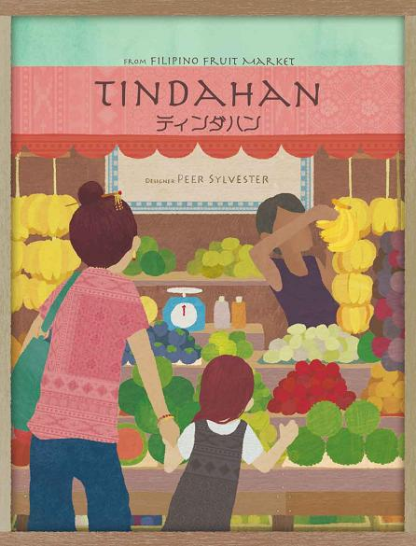
（追記：先日UPしたパッケージ画像の色味がずれておりましたので、正しい物を再UPいたしました）
さて、ティンダハン日本語版と申し上げましたが、ボードゲームに相当詳しい方でも、
もしかしたらピンと来ないかもしれません。
New Games OrderのTwitterでは既にお知らせしておりますが、
Bambus Spiele社から2009年にリリースされました、Peer Sylvester作のカードゲーム、
「フィリピーノフルーツマーケット」に収録されていた2つのゲームの内、
「ティンダハン」を製品化する予定です。
現在データ制作を終え、印刷段階に入っております。
ちなみに共に収録されていた「バストス！」については、検討の末今回収録しておりません。
フィリピーノフルーツマーケットは2009年にリリースされたタイトルですが、
そう古くないながら小部数出版の作品ということもあり、
「知る人ぞ知る佳作」という位置に留まっているゲームでした。
その為、改めてご紹介しても、多くの方にとって実質新作、と言う事になるかと思います。
私どもとしてはティンダハンとバストス！の内、
ティンダハンを特に広くご紹介したいと考えましたので、その焦点を絞ることを目的に、
今回はティンダハンのみを独立させて製品化することにしました。
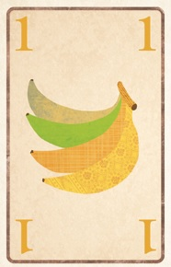 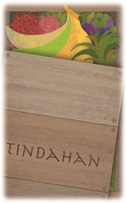
今回イラストに関してはイラストレーターの「ママダユースケ」さんに御担当いただいています。
[ママダユースケさんウェブサイト]
http://www.geocities.jp/mamada_yusuke/illust.html
ママダさんは近年ボードゲームの面白さに触れ、B2Fゲームズに御来店されたご縁で、
今回イラストレーションをお願いさせていただきました。お願いした理由は、作品を拝見して
「この方の作風はボードゲームと非常に親和性が高いのではないか」
と感じたことが大きかったのですが、同時に、
ご自身がボードゲームというジャンルを理解されていることも、私どもにとっては大きな魅力でした。
…実はママダさんがお好きなゲームが「ルアーブル」と言うことで、
即決で信頼に足る方だとみなしたのが真相、という話もあります（笑）。
自分自身ママダさんの絵が非常に好きですし、
多くのプレイヤーの皆様のお気にも召すのではないかと思います。
ところで、「ティンダハン」を遊んだことのある方は、
「面白いゲームだけど、随分風変わりなものを選んだなあ」と思われるかもしれません。
愛好者の間では、ティンダハンは「トリックテイキングを大胆にひねった通好みのゲーム」
というような評価があるものと思います。
実は私自身も元はそう感じている部分があり、良いゲームなのでリリースしたい気持ちはありながらも、
どうしてもマニアックなタイトルということになるかな、あまり広く遊ばれることは望めないかな、
という印象を拭えませんでした。
ただ、日本語化を検討している段階で、今回イラストをお願いしたママダさんと、
DTPを担当する弊社社員関への内容説明の為、3人でティンダハンを遊んだことが、
その印象を大きく改めるきっかけになったのです。
2人はトリックテイキングゲームをあまり遊んだ事がなかった為、私としては、
「2人はこのゲームのテーマになっている部分を楽しめないのではないか」
というかすかな不安を持って遊び始めたのですが、予想に反してゲームは盛り上がり、
2人の反応は一様に「問題なく楽しめた、とても面白い」というものでした。
このゲームは、トリックテイキングを知っている経験者に対し
「トリックテイキングの文脈を大きく外したマニアックなゲーム」という印象を与えている。
ただ他方で、トリックテイキングを知らない人には、
それはそれで楽しめるゲームとして成立しているのかもしれないということ。
そうすると、実はこのゲームはマニアックなゲームではない、とも言えるのではないか、と。
トリックテイキングを知らなければ、先入観なしに楽しめるゲーム。
そこにママダさんのイラストを組み合わせたら、実は従来より遥かに広く遊ばれうる、
楽しまれうるゲームになるのではないか。そうなったら、…面白いですね（笑）！
ということで、現在印刷工程を進行中のティンダハンは、滞りなければ夏発売予定となります。
価格は、円安状況により非常に流動的になってしまうのですが、1800円～2000円を予定しております。
箱サイズは「酔いどれ猫のブルース」と同サイズです。
発売の際には、一つお試しいただければ幸いです。
さて、明日もママダさんにお願いする予定のタイトルのお話になります。
…ただ、ニューゲームズオーダーとしましては、お詫びを含んだ内容となります。
よろしくお願いいたします。

「ノミのサーカス」日本語版の改題とアートワーク一新、再リリースについて
- 2013/05/29 11:59 午後
- 投稿者: Yoshida

先日の記事で最後に触れましたが、今回ニューゲームズオーダーとして、自社製品「ノミのサーカス」日本語版についてお詫びせねばならないことがございます。
2013年に入ってより、ニューゲームズオーダーは、自社製品として、「ノミのサーカス」「酔いどれ猫のブルース」「ビッグチーズ」「モンスター画家」をリリースし、さらにテンデイズゲームズさんとのコラボレーション製品として「クー」、数量が限られる一回生産品ではございますが「スペースアラート」をリリース致しました。お蔭様でいずれもご好評をいただいているのですが、一方で現在「ノミのサーカス」について、店頭で品薄になっていることにお気づきの方もいらっしゃるかと思います。
お知らせが遅れたいへん恐縮ですが、現在「ノミのサーカス」については、取り扱い各店様への出荷を停止いたしております。原因は、主にカードの印刷の品質に問題が認められ、不良品の比率が高く、販売を続行する上で問題がある、と弊社にて判断した為でした。
こういった事態を認識していながら、全面的な回収と販売停止を実施しなかった理由については、実際に「カードの印刷に問題がある」というお客様からの御意見が多くはなかった為です。（本日時点で御二人のお客様より御指摘をいただいております。御迷惑をおかけしたことを心よりお詫び申し上げます）多くの方が気にせず遊ばれている可能性の高い製品について、徒に事を荒立て、取扱店様に多大なお手間をお取り願うよりは、差し当たり出荷の停止に留め、しばしのお時間をいただく事で、早急に製品を再印刷し、交換に応じる事が可能となった後、皆様に本件についてお知らせし、事態の打開を図りたいと考えておりました。しかしながらそういった形を取ることができないまま、本日に至ってしまったのは、私どもの不徳の致すところです。
まず、今回の問題について御理解いただく上で、背景と経緯を包まず御説明したいと思います。2013年に入り、弊社が最初にリリースしたのは「ノミのサーカス」と「酔いどれ猫のブルース」でした。かなり近い時期に2つのカードゲームをリリースしたのですが、実の所これらは弊社において、並列に比較し、2つの異なる生産ラインについて検討するという意図を含んだ物でした。
内容物はカードとルールのみであり、またカード枚数も近い2つの製品ですが、「ノミのサーカス」は1500円、「酔いどれ猫のブルース」は1800円、という価格設定をしております。その理由は純粋に、印刷コストが大きく異なるためです。これらは異なる工場で生産されており、一部あたりでは「酔いどれ猫のブルース」に約1.5倍の印刷コストがかかっております。印刷部数は「ノミのサーカス」が1500部であったのに対し「酔いどれ猫のブルース」は3000部であり、同部数で生産した場合、2つの工場でのコスト差はおよそ2倍となる計算でした。
これらの制作を前にして、弊社では「どのような形で生産を行うべきか」ということについて、非常に難しい判断を迫られました。争点となったのは、「希望小売価格」「印刷コスト」「印刷部数」「身蓋の箱」「カードのエンボス加工」といった点でした。
何と言っても、「カードゲームの価格は、是が非でも1500円で実現せねばならないのではないか」という事柄が、最大の争点と言えました。すなわち、「ユーザーの皆様は、質の良い1800円の製品と、許容できる質の1500円の製品は、どちらがお好みであるのか」という問いに対し、答えを出さねばならない。私個人としては「1800円になってでも質の良い物を皆様にお届けしたい」という気持ちを持っておりましたが、一方で「より低廉な価格でゲームを販売して欲しい」というお客様からの御意見が非常に多いことを日々肌で感じており、希望小売価格を1500円にする事の重要性は痛感していました。そして「質の良い1500円」という製品を実現する為には「印刷部数」が大きな問題となります。例えば5000部を刷れば、質の高い製品仕様でも、一部あたりの価格を1500円に抑えることは十分に可能です。しかしながら、それはそれだけの予算規模と、それ以上に5000部を問題なく流通させる販売力を要します。現在の弊社にはそれだけの力は無く、また、「売り捌けさえすれば良い」とばかりに盲目的に部数と販路の拡大を目指す事は、必ずしもボードゲームの国内状況に良い影響をもたらすとは考えておりません。ゆっくりであっても底の堅い拡販を行い、一つ一つのゲームを皆様に手渡すようにお届けすることが、弊社の理想とする形です。大量生産した品を、売れる見込みが薄いと知りながら多くの売り場に展開するような路線については、慎重にならざるを得ない、というのが現時点での率直な心境です。
上記のような点について検討を重ねた結果、「酔いどれ猫のブルース」を「品質が高くコスト高な工場に3000部発注し1800円」、「ノミのサーカス」を「品質はまずまずだがコストは安く、小部数で生産できる工場に1500部発注し1500円」という、異なる形で提示する事にしました。実の所「酔いどれ猫のブルース」の3000部についても弊社としては経験が無くリスキーと言える部数であり、当初は「2000部・2000円」で行く方向だったのですが、私はこのゲームのルール・アートワークの質の高さから、商品としての大きな可能性を感じていました。「小回りの聞く小部数・小規模予算でたくさんのタイトルをリリースしていく」というニューゲームズオーダーの当初の理念からは外れる部分もあったのですが、価格と品質の両立を計るのが難しい中、旧来よりは多くの部数の販売を実現することで、より良い製品作りの突破口としたいという思いから、他のメンバーに対し3000部で勝負させて欲しいという旨を伝え、部数増に踏み切ることとなりました。
一方で「ノミのサーカス」を上記の扱いとしたのは、そのゲーム内容の素晴らしさに対しての、テーマ及びアートワークへの一抹の不安からでした。「ノミのサーカス」は分かり易さと面白さを兼ね備えた、弊社としては是非ともより多くの方々に遊んでいただきたいゲームです。しかしながら、そのテーマは、（欧米では状況が異なるのかもしれませんが）日本国内では非常に馴染みの薄いものです。今回の日本語化にあたり、実の所「タイトルやテーマ、アートワークをより良い物にした、完全にリメイクした製品を作るべきではないのか」ということについても、話し合われていました。しかし「ノミのサーカス」という愛好者の間では確立されているゲームを改題すべきであるのかという点に懸念があり、またリメイクの良いアイディア、アートワークをお願いするイラストレーター、と言った部分で具体性を持たせる事ができず、結局の所英語版を踏襲した形での日本語化ということで決着しました。そういった不安を抱えていた事もあり、「酔いどれ猫のブルース」と同様の「3000部・1800円」という路線について決断する事はできず、上記の通りの形となりました。
ただ比較すればコストが安い工場とは言え、昨年には「ファブフィブ」を生産した工場であった為、「そうは言っても、品質には問題無いだろう」という認識でおりました。そして工場への発注から数ヵ月後に、「ノミのサーカス」が先に着荷し、販売を開始するに至ったのですが、遺憾なことに、上記の通りの問題が発生してしまいました。前述の通りに出荷を停止し、工場にクレームを入れ、全面的な刷り直しを求めました。工場は刷り直しに応じました。この時点では既に事態の厳しさを感じていましたが、刷り直しがまともに行われることに期待するしかなく、再び時間を必要としました。ゲームマーケットを控えた4月半ばに、刷り直しの「ノミのサーカス」が着荷しました。しかし非常に残念な事に、印刷の品質の改善は見られませんでした。これにより、トラブル発生時に計画した「販売を停止し、現状流通している製品については、刷り直しを行った品との入れ替え・交換対応」によって事態の打開を図る事は、不可能となってしまいました。
ゲームマーケットの直前であり、「ビッグ･チーズ」の生産が佳境に入っているさなかではありましたが、社内で即日ミーティングを行い、対応を協議しました。結論として、「生産した製品の在庫については販売を諦め、当該工場との取引を打ち切り、ここまでにかかったコストについては損失として計上し、可及的速やかに新たな『ノミのサーカス』の制作を開始する」という方針に至りました。
そこで代わりの生産工場の候補として挙がったのは、当然ながら「酔いどれ猫のブルース」の工場でした。この期間の内に「酔いどれ猫のブルース」が着荷、販売を開始し、お蔭様でご好評をいただき、予想を上回るペースで売れておりました。「良い製品を作れば、3000部も不可能ではない」という実感を得られた事は私どもにとって非常に大きく、ここで改めて、新しい「ノミのサーカス」を3000部生産する、そのためにも、本音では必要を感じていた完全リメイクを行う事を決意しました。
昨日お知らせした「ティンダハン」のアートワークを御担当いただいたママダユースケさんと知り合い、お仕事を依頼するに至ったのも、ちょうど上記の出来事と同じ時期でした。その最中「ママダさんにお願いすれば、完全に新しく、より多くの方に喜んでいただける『ノミのサーカス』が制作できるのではないか」という考えが胸中に浮かんでいました。事ここに至り、ティンダハンのお仕事を依頼して間も無い時分に、事情をお話しし「新たにリメイクする『ノミのサーカス』のアートワークも御担当いただきたい」という旨をママダさんにお知らせしました。こういった難しい状況にある依頼を御快諾いただいたママダさんに、改めて御礼申し上げたいと思います。
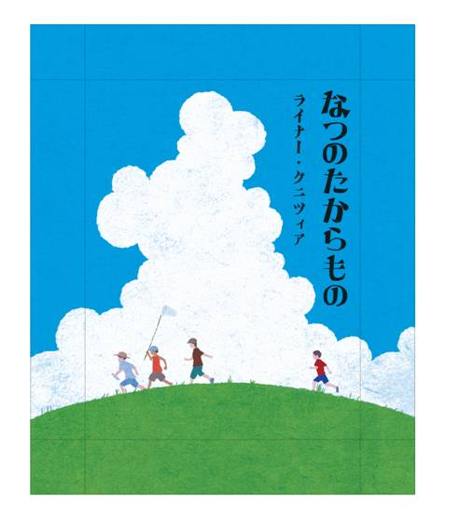
以上のような経緯で、「ノミのサーカス」日本語版を、改めてリメイクさせていただきたいと考えております。新たな題名として「なつのたからもの」という名前を予定しています。ルールは完全にそのままに、夏休みの子ども達が好きな物、思い出の物を集める、というモチーフのゲームとして、制作する予定です。もとの「ノミのサーカス」に愛着のある方もいらっしゃるかと思いますが、より多くの方にこのゲームを遊んでいただきたいが為のリメイクとして考えております。何卒御理解をいただければ幸いです。
「ノミのサーカス」日本語版を購入されたお客様に対しましては、御希望を伺い、完成した後に「なつのたからもの」と交換させていただきたいと考えております（そのままで良いという方には勿論そのまま「ノミのサーカス」をご使用いただきます）。現在「ノミのサーカス」日本語版を在庫としてお持ちの店舗様に対しましては、返品、販売続行、完成後に「なつのたからもの」と交換等、御希望に応じて対応させていただきたいと思います。
たいへん長いお知らせとなりましたが、以上の通りです。ユーザーの皆様、取扱店の皆様におかれましては、多大な御迷惑・御不便をおかけしますこと、重ねてお詫び申し上げます。「なつのたからもの」はこれから制作を開始し、順調に行けば9～10月頃には発売できるものと考えております。改めて良い製品をお届けできるよう全力を尽くしますので、何卒宜しくお願い致します。

通常運行で6月へ。
- 2013/05/30 11:59 午後
- 投稿者: Yoshida

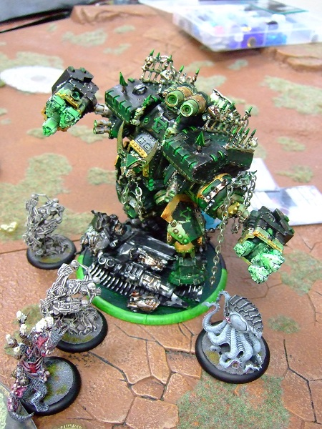
さて、数日の発表事項を終えまして、本日は出荷作業＆ウォーマシンの日でした。
笹井さんのウォーマシン百戦の挑戦の発表以来、
ゲーム経験を問わずウォーマシンプレイヤーの皆様が盛り上がりを見せている模様で、
連日ゲームが遊ばれております。ある意味既に効果があって、何よりでございます（笑）。
6月も、笹井さんを交えてのウォーマシン会を連日繰り広げる、そういう趣でできたら嬉しいです。
既にTwitter上などでは話に挙がっていますが、笹井さんの百戦達成を後押しする為、
対戦者の方と笹井さんの都合にあわせ、定休日にも臨時に開店し、
ウォーマシン会を行っていこうと考えております。
さしあたり6/5は14時より開店予定です。自分や関も、コンディション整えつつ頑張ります（笑）。
土曜日から、よろしくお願いします。
対戦の申し込みと予約は「ミニチュアゲーム地獄変」Blogの「対戦にあたってのお願い」コメント欄か、
http://blog.livedoor.jp/warmachine100/archives/27655125.html
Twitterで「@100Warmachine」宛てのツイートでよろしくお願いします。
申し込みの際、お名前、御希望の日時、ご使用のアーミーのポイントと編成をおしらせください。
よろしくお願いします！

ウォーマシンの地獄祭り、明日開始！
- 2013/05/31 11:59 午後
- 投稿者: Yoshida

内容が濃過ぎた5月も本日で終了。永遠に終わらないかと言う程長かったですが、
良い季節が過ぎるのは惜しいですねえ。御来店の皆様、誠にありがとうございました。
今日くらいは一息ついて…、と思っていましたが、蓋を開けてみると到底無理な状況。
最近弊社の現場は非常に楽しくも惨憺たる状況、ちょっと凄いです（笑）。出来事が多すぎる…！
さて、明日からは6月！1か月に渡るミニチュアゲーマーの戦い、
「笹井雄吾のミニチュアゲーム地獄変」開始です！
（↓何それ？というミニチュアゲーマーの方は是非下記Blogをチェックどうぞ）
http://blog.livedoor.jp/warmachine100/
週を追うごとにゲーム規模が上がっていく地獄百連戦！ということで、
笹井さん本人に気合が入っているのは勿論ですが、周辺のプレイヤーの皆さんも、
「自分なりの形で笹井さんの百戦を援護しよう！」と並々ならぬ闘志を燃やしているのが感じられ、私としては「この空気、凄く良い！」と感じております。
この構図はある種美しいなあ…というような事を言っていられるのなんて今のうちだけで、
明日始まってしまうとおそらく恐ろしい事になるでしょう。
初日で気合入れすぎて倒れ伏す笹井雄吾、ということにならないことを祈りたい！
自分は可能な限り区切りの昇格試験でだけゲームしようと思ってますので、
是非皆様御協力をお願いいたします。
ちなみに一週目の笹井さんの使用する11ポイント編成は「シグナー･バトルグループ」です。
B2Fゲームズの現場でも用意していますが、事前に編成を記入したい方は下記リンクから
用紙をA4サイズにあわせてプリントアウトし、事前に御記入ください。
[対戦記録用紙 11ポイント用]
http://b2fgames.com/filemgmt/index.php?id=123
[対戦記録用紙 6ポイント用]
http://b2fgames.com/filemgmt/index.php?id=124
[対戦記録用紙 ブランク]
http://b2fgames.com/filemgmt/index.php?id=125
↓ちなみにこんな紙です。
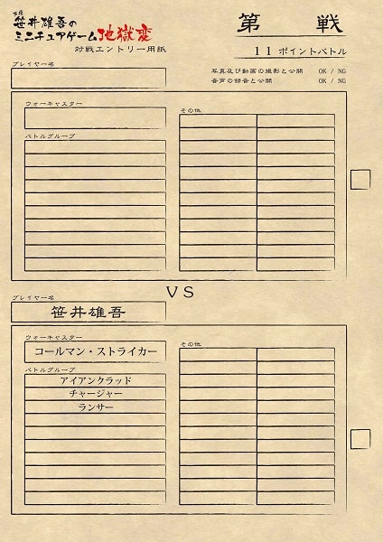
何戦目かは流動的になりますので記入せずそのままにし、御自分のプレイヤー名、
使用するウォーキャスター、バトルグループ、その他の使用モデルを御記入ください。
また対戦にあたり、対戦中の写真、動画の撮影、
音声の録音及びインターネットへのアップロードの可能性がありますので、
そちらの可否について、OKかNGのいずれかに丸をつけてください。
対戦の記録として保管させていただきます。
それでは皆様、よろしくお願いいたします！
あ、勿論お店は平常どおり週末営業やっております。お買い物のお客様もお待ちしております！

